СВІТЛИЙ ПРАЗНИК ПАСХИ
„Христос воскрес із мертвих, смертю смерть подолав, і тим, що в гробах, життя дарував.’’ (Тропар Пасхи)
З усіх великих празників нашого церковного року найбільш давній, урочистий і радісний – це світлий празник Христового Воскресіння. Як сказано в ірмосі 8 пісні пасхального канону утрені: „Цар і Господь, празників празник і торжество торжеств.’’ Празник Христового Воскресіння у наших богослужбових книгах має такі назви: Свята й велика неділя Пасхи, Свята Пасха, День святої Пасхи. Наш народ на означення празника Пасхи має ще слово „Великдень,’’ що означає великий день, бо він великий своєю подією, своїм значенням і своєю радістю.
Слово „пасха’’ походить з єврейського „песах,’’ що значить „перехід.’’ Тут йде мова про перехід Господнього ангела, який одної ночі вбив усіх єгипетських первенців, коли фараон не хотів відпустити ізраїльський народ, а пройшов повз доми ізраїльтян, одвірки домів яких були помазані кров’ю однорічного ягняти. Слово „пасха’’ у жидів означало також ягня, якого заколювали на Пасху, а потім і сам день свята дістав назву Пасхи на згадку про визволення ізраїльтян з Єгипту. Для апостолів і перших хрстиян ПАСХА-ПЕРЕХІД стала символом іншого переходу – подвійного переходу Ісуса Христа: від життя до смерти і від смерти до життя. Христове Воскресення – це певна запорука нашого воскресення для щасливого вічного життя.
THE GLORIOUS FEAST OF THE RESURRECTION
Of all the great feasts in the Ecclesiastical year the most ancient, celebrated and joyous is the resplendent feast of the Resurrection of Our Lord. This festival, according to the Irmos of the eight Ode of the Paschal canon of the Matins is: “The King and Lord, the Feast of feasts, and the Triumph of triumphs.” The feast of the Resurrection of our Lord in our liturgical texts is addressed with the following titles: “The Holy and Great Sunday of the Pasch, “The Holy Pasch,” The Day of the Holy Pasch.” Our people have still another name for the Resurrection, and that is, “The Great Day,” since it is truly great for the event it commemorates and for its significance and for the great joy it brings.
The word “pasch” is derived from the Hebrew word “pasach” which denotes “Passover.” Here it refers to the angel of God who, because Pharaoh would not free the Israelites, during the night destroyed the first-born of the Egyptians, but “passed over” the houses of the Israelites, whose door frames were sprinkled with the blood of a one year old lamb. To the Jews the word ‘pasch” also meant a lamb, which they slaughtered on the feast of the Pasch (Passover). Later this name came to denote the day or feast of the Pasch itself, which commemorated the deliverance of the Jews from Egyptian bondage.
For the Apostles and first Christians the Pasch became the symbol of another Passover, namely, the twofold Passover of Jesus Christ: first from life to death and then from death to life. The resurrection of Christ is the sure pledge of our own resurrection to a happy everlasting life.

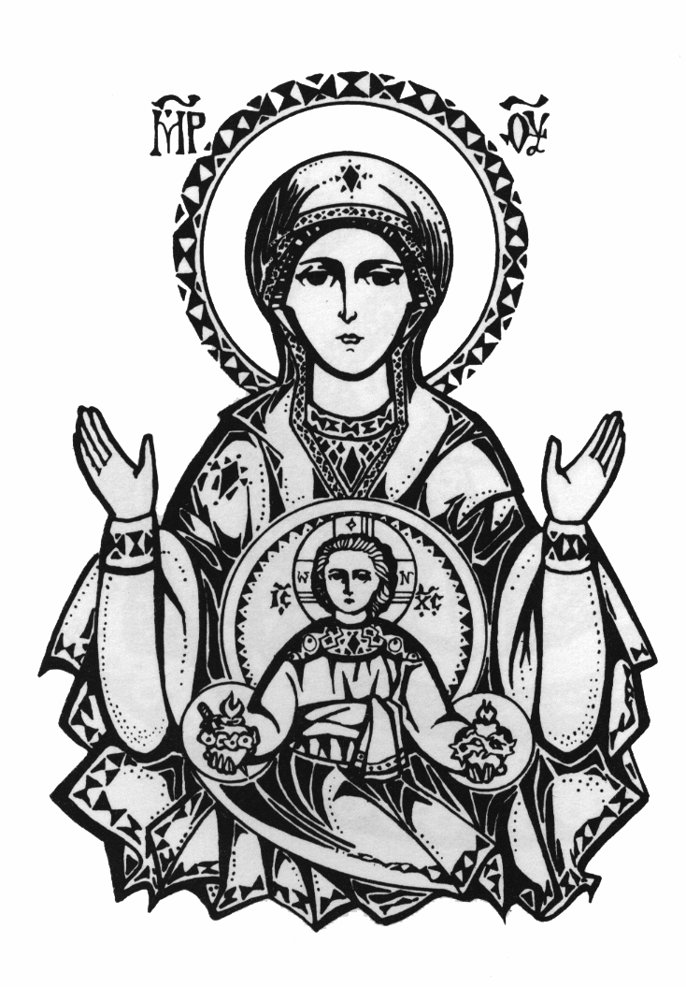
Голос Tone
Апостол: Діяння 1:1-8 Epistle: Acts 1:1-8
Євангеліє: Ів 1:1-17 Gospel: John 1:1-17

